РЕШЕНИЕ ИТОГОВОГО ЗАСЕДАНИЯ МО
МБДОУ – детский сад № 148, г. Екатеринбург

Решение итогового заседания методического объединения
от 20.05.2024 г.

Заслушав и обсудив итоговый отчёт о работе МО за 2023–2024 учебный год, педагогический коллектив ПОСТАНОВЛЯЕТ:
- Признать работу методического объединения за 2023–2024 учебный год удовлетворительной. План работы выполнен в полном объёме, задачи решены.
- Отметить положительную динамику развития детей с ТНР: общий средний балл вырос с 2,22 до 3,56 (+60%). Низкий уровень развития не зафиксирован ни у одного ребёнка.
- Утвердить методическое пособие «Система использования нейропсихологических упражнений в коррекционно-развивающей работе воспитателя с детьми дошкольного возраста с ТНР» для использования в работе педагогами ДОУ.
- Утвердить тему и план работы МО на 2024–2025 учебный год: «Нравственно-патриотическое воспитание детей дошкольного возраста».
- Рекомендовать педагогам:
  - Продолжить использование нейроупражнений в образовательной деятельности.
  - Активно участвовать в работе МО в следующем учебном году.
- Руководителю МО Сидоровой А.А.:
  - Подготовить электронную версию методического пособия для размещения на сайте ДОУ.
  - Организовать работу по теме 2024–2025 учебного года.
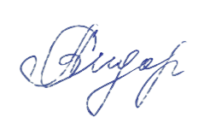
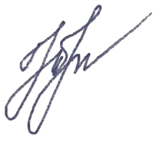
Председатель МО: _______________ / Сидорова А.А.

Секретарь МО: _______________ / Баталова Н.А.
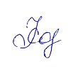
Утверждаю.
Заведующий МБДОУ – детский сад № 148 _______________ / Ковалёва О.А.

